Converti centígrados a farenheit

Falto poner 5.0

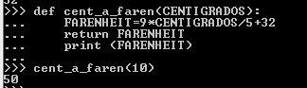

Convertir euros a libras con pago de comisión

